Dokumentation



Roger Jaggi
Inhaltsverzeichnis:
1 Installation 3
1.1 Download der aktuellen Installationsdatei 3
1.2 Installationsassistent ausführen 3
2. Benutzen von Rogers Assistant 5
2.1 Funktionen 5
2.1.1 Shortcuts 5
2.1.2 Easy Ordner 5
2.1.3 Google 5
2.1.4 LEO 5
2.2 Standarteinstellungen 5
2.3 Öffnen des Statusfensters 6
3 Konfigurieren von Rogers Assistant 6
3.1 Die Einstellungen öffnen 6
3.2 Register Allgemein 6
3.2.1 Automatisch Updates 6
3.2.2 Automatischer Start 6
3.2.3 Sprache 6
3.3 Register Shortcuts 7
3.3.1 Shortcuts aktivieren 7
3.3.2 Shortcuts einstellen 7
3.4 Register EasyOrdner 7
3.4.1 EasyOrdner aktivieren 7
3.4.2 EasyOrdner konfigurieren 8
3.5 Register Google, Wikipedia und Leo 8
3.5.1 Aktivieren von Google, Wikipedia und Leo 8
3.5.2 Google, Wikipedia und Leo konfigurieren 8
3.6 Speichern oder Verwerfen 9
4 Weitere Informationen 9
4.1 Lizenz 9
4.2 Produkthomepage 9
4.3 Autor 9

1 Installation

1.1 Download der aktuellen Installationsdatei
Downloaden Sie das Betainstallationssetup unter folgender Adresse:
http://www.e-gibt.ch/Inf2006/jaggi/projekt2/setup_rogers_assistant_1.0beta.exe
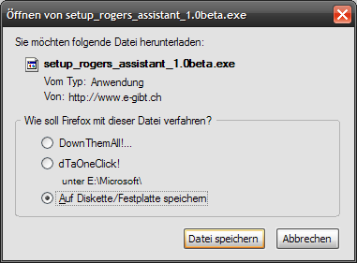

Und speichern Sie die Datei in einem beliebigen Ordner auf Ihrer Festplatte.

1.2 Installationsassistent ausführen
Wechseln Sie in den Ordner, in den Sie vorhin die heruntergeladene Datei gespeichert haben. Starten Sie die setup_rogers_assistant_1.0beta.exe mit einem Doppelklick. Jetzt erscheint der Installationsassistent:

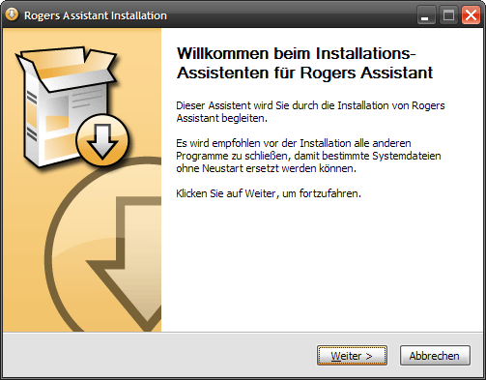

Klicken Sie auf Weiter.
Als nächsten können Sie das Installationsverzeichnis wählen. Der vorgeschlagene Ordner kann grundsätzlich immer so belassen werden. Klicken Sie nun auf Installieren.

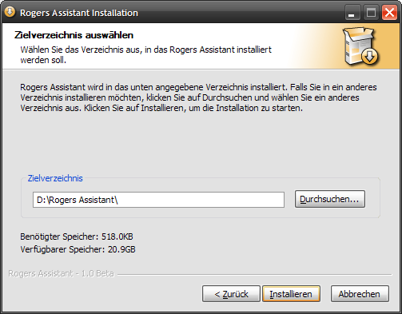

Rogers Assistant wird nun in den von ihnen gewählten Ordner installiert. Nach der Installation erscheint nun der letzte Dialog:

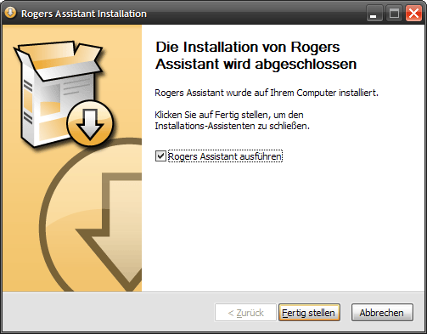

Klicken Sie auf Fertig stellen.

Gratulation. Sie können sich nun während Ihrer Arbeiten in Microsofts Windows von Rogers Assistant unterstützen lassen.

2. Benutzen von Rogers Assistant

2.1 Funktionen

2.1.1 Shortcuts
Dank der Funktion Shortcuts können jegliche Applikationen oder Dateien mithilfe Tastenkombinationen geöffnet werden. Dazu ein Beispiel:
Herr Muster braucht öfters den Webbrowser Mozilla Firefox und muss diesen immer im Startmenü suchen, damit er im Internet surfen kann. Statt ihn nun jedes Mal im Startmenü mit mehreren Mausklicks zu öffnen, kann er in Rogers Assistant die Tastenkombination "Windowstaste + F" definieren. Drückt er nun die Windowstaste mit der F-Taste, öffnet sich automatisch der Firefox.

2.1.2 Easy Ordner
Mit der Funktion Easy Ordner kann ein Kontextmenü mit einstellbaren Ordner per Druck auf das Mausrad geöffnet werden. Drückt man nun in einem Öffnen, Speichern, usw.-Dialog, im Explorer oder in der Konsole das Mausrad, erscheint das Menü und man kann einen Ordner auswählen, der dann automatisch geöffnet wird.

2.1.3 Google
Mithilfe dieser Funktion lässt sich ein markiertes Wort oder markierten Bereich mit der Tastenkombination "Windowstaste + G" bei der Suchmaschine Google nachschlagen. Falls kein Wort markiert wurde, erscheint ein Eingabefenster, in das der gewünschte Suchtext eingegeben werden kann.
Wikipedia
Diese Funktion ähnelt der Funktion Google, jedoch wird bei dieser das markierte Wort oder die Eingabe im Eingabefenster nicht bei Google nachgeschlagen, sondern bei der freien Enzyklopädie Wikipedia.

2.1.4 LEO
Auch diese Funktion ähnelt den Funktionen Google und Wikipedia, nur das bei dieser das markierte Wort oder die Eingabe im Eingabefenster beim Onlineüberstetzungsdienst LEO (Deutsch-Englisch) der Universität München in die jeweils andere Sprache übersetzt wird.

2.2 Standarteinstellungen
Nach der Installation ist Rogers Assistant mit der Standartkonfiguration eingestellt. Bei dieser sind die Funtionen Google, Wikipedia und Leo mit den Tastenkombinationen Windowstaste + G, Windowstaste + W und Windowstaste + Ü aktiviert. Die Funktionen Shortcuts und Easyordner sind deaktiviert.

2.3 Öffnen des Statusfensters
Um das Statusfenster zu öffnen, suchen Sie im Systemtray (Die Symbole rechts unten) das Symbol von Rogers Assistant. Eventuell müssen Sie auf den „<“ Knopf klicken, damit alle Symbole angezeigt werden. Wenn Sie nun das Symbol gefunden haben, doppelklicken Sie auf das Symbol. Alternativ können Sie das Fenster auch per Rechtsklick und dann per Menüeintrag Status öffnen.

☞ In diesem Menü finden Sie weitere nützliche Schnellzugriffe, wie etwa die Einstellungen.

3 Konfigurieren von Rogers Assistant

3.1 Die Einstellungen öffnen
Öffnen Sie unter Startmenü → Programme → Rogers Assistant das Programm Einstellungen. Alternativ können Sie die Einstellungen auch im Systemtray per Rechtsklick auf das Rogers Assistant Symbol öffnen. Im nun erscheinenden Fenster können Sie nun sämtliche Funktionen nach Ihren Wünschen konfigurieren. Sie können zu den einzelnen Funktionen wechseln, indem Sie auf das entsprechende Register klicken:

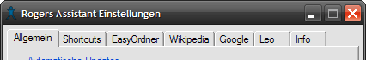

3.2 Register Allgemein
In diesem Register finden Sie die Allgemein Einstellungen.

3.2.1 Automatisch Updates
Zukünftig können Sie hier einstellen, wie Rogers Assistant mit den automatischen Updates verfahren soll. Diese Funktion ist aber leider bis jetzt noch nicht verfügbar.

3.2.2 Automatischer Start
Stellen Sie hier ein, ob Rogers Assistant beim Systemstart automatisch mitgestartet werden soll. Aktivieren oder Deaktivieren Sie hier die Checkbox, um die gewünschte Einstellung zu treffen.

3.2.3 Sprache
Diese Funktion ist leider noch nicht implementiert. Deshalb zeigt diese Einstellung bis jetzt noch keine Wirkung.

3.3 Register Shortcuts

3.3.1 Shortcuts aktivieren
Stellen Sie hier per Aktivieren oder Deaktivieren der Checkbox ein, ob die Funktion Shortcuts aktiviert werden soll.

3.3.2 Shortcuts einstellen
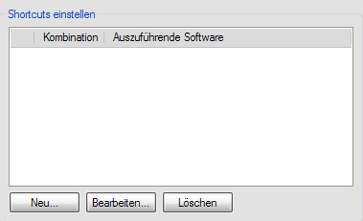

Die hier eingetragenen Shortcuts (In der Abbildung ist noch keiner vorhanden) können Sie anklicken und dann die gewünschte Aktion mit den Knöpfen Bearbeiten… und Löschen erreichen. Um einen neuen Shortcut in die Liste einzufügen, klicken Sie auf den Knopf Neu…

3.4 Register EasyOrdner

3.4.1 EasyOrdner aktivieren
Stellen Sie hier per Aktivieren oder Deaktivieren der Checkbox ein, ob die Funktion EasyOrdner aktiviert werden soll.

3.4.2 EasyOrdner konfigurieren
Ähnlich der Shortcuts funktioniert das Einstellen der Funktion EasyOrdner. Zusätzlich zu den Ihnen schon bekannten Knöpfen Neu…, Bearbeiten… und Löschen… kommen noch die Knöpfe Auf und Ab hinzu. Mit Hilfe dieser beiden können Sie die Einträge in der Liste noch oben oder nach unten bewegen, was schlussendlich das Erscheinen des Kontextmenüs beinflusst.

3.5 Register Google, Wikipedia und Leo
Die drei Funktionen sowie deren Einstellungen sind sehr ähnlich. Sie werden hier deshalb gemeinsam beschrieben

3.5.1 Aktivieren von Google, Wikipedia und Leo
Stellen Sie wie bei den anderen Funktionen per Checkbox ein, ob die jeweilige Funktion aktiviert oder deaktiviert werden soll.

3.5.2 Google, Wikipedia und Leo konfigurieren
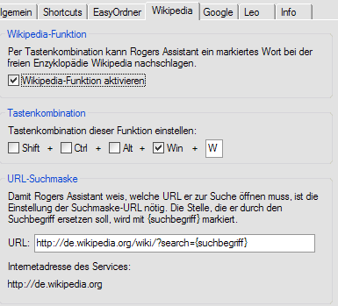

Unter Tastenkombination können Sie auswählen, mit welcher Kombination die jeweilige Funktion ausgeführt werden soll. Um z.B. die Wikipedia-Funktion mit Windowstaste + W zu öffnen, aktivieren Sie die Checkboxen vor Win und geben Sie am Schluss den Buchstaben W ein.

Unter URL kann, wenn nötig, die Suchadresse geändert werden. Der Suchbegriff wird dabei durch den Platzhalter {suchbegriff} ersetzt. Die standardmässig eingestellten URLs sind und werden wahrscheinlich auch in ferner Zukunft noch gültig sein.

3.6 Speichern oder Verwerfen
Wenn Sie alle gewünschten Einstellungen vorgenommen haben, können Sie diese durch Betätigen des Knopfes OK speichern. Beim Speichern wird zudem Rogers Assistant neu gestartet, so dass die gespeicherten Einstellungen auch gleich aktiv werden. Falls Sie Ihre Änderungen nicht speichern möchten, klicken Sie auf den Knopf Abbrechen.

4 Weitere Informationen

4.1 Lizenz
Die Betaversion von Rogers Assistant wird aktuell noch als Freeware veröffentlicht. Dass heisst, Sie dürfen die Software beliebig weitergeben, jedoch nicht verkaufen.

4.2 Produkthomepage
Zur Zeit der Erstellung dieser Dokumentation ist die aktuelle Übergangshomepage noch http://www.e-gibt.ch/Inf2006/jaggi/projekt2/. Jedoch wird sich diese bald auf http://rogersassistant.rogerworld.ch umgezogen.

4.3 Autor
Autor der Software ist Roger Jaggi. Für mehr Informationen über ihn besuchen Sie die Website http://www.rogerworld.ch

